UJIAN AKHIR SEKOLAH
SEMESTER 2 TAHUN 2013/2014

Pelajaran : pkn
Waktu : 90 Menit
Kelas : i (satu)

PETUNJUK
1. Sebelum mengerjakan baca Surat Al Fatihah, shalawat kepada Nabi SAW, dan Berdoa
2. Baca Soal dengan tenang dan teliti
3. Kerjakan Ujian sesuai waktu yang ditentukan dengan jujur

I. ISILAH TITIK – TITIK DI BAWAH INI DENGAN JAWABAN YANG BENAR !

- Dodo adalah anak yang berjenis kelamin ….
- Anak perempuan memakai baju dan ….
- Orang yang memberi ASI adalah ….
- 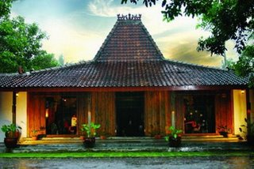Gambar disamping adalah rumah adat suku ….
- Umat Hindu beribadah di ….
- Walaupun berbeda agama kita harus ….
- Gambar disamping adalah tempat ibadah umat ….
- Suku Bali tinggal di Pulau ….
- Adik perempuan ibu disebut ….
- Bila anak – anak rukun orang tua akan …..

II. JAWABLAH PERTANYAAN DI BAWAH INI DENGAN BENAR !
- Sebutkan 3 ciri hidup rukun !
Jawab
a. ….
b. ….
c. ….

- Sebutkan 3 nama temanmu yang perempuan !
Jawab
- ……
- ……
- ……

- Sebutkan 3 agama yang ada di Indonesia !
Jawab
a. ….
b. ….
c. ….

- Keluarga inti terdiri dari !
Jawab
a. ….
b. ….
c. ….

- Sebutkan 3 nama suku bangsa Indonesia !
Jawab
a. …..
b. ….
c. ….

